Ingeniería de Procesos

Tema Nº2:Mapa de procesos

Indicador de logro Nº2:Desarrolla la clasificación, la estructura y el mapa de procesos a través de la explicación teórica y práctica del docente.

**TEMA 01 Teoría de los**

**TEMA Nº2:**

Mapa de procesos

**Subtema 2.1:**

Clasificación de los Procesos.

**MARCO TEÓRICO**

# Enfoque de procesos

El enfoque de procesos busca la intervención (rediseño o mejora continua) de aquellos procesos que se han arraigado en áreas funcionales y alinearlos a los requerimientos interfuncionales demandados por una estructura ágil, funcional y flexible.

El enfoque de procesos implica ver a la organización desde el punto de vista del cliente, los procesos son la estructura por la cual, la organización genera valor para el cliente. Una buena medida de desempeño de un proceso debiera implicar la satisfacción del cliente, lograda con la salida del proceso.

Una empresa con criterios de gestión de calidad debe conocer perfectamente sus procesos y estos deben llevar a cabo sus actividades teniendo en cuenta las necesidades y expectativas de sus clientes. Por tanto, es fundamental la relación entre los procesos de gestión y el organigrama de la organización.

* ¿Qué es la gestión de procesos?
  + Constituye un sistema enfocado a perseguir la mejora continua del funcionamiento de las actividades de una organización.
* ¿Cómo se logra?
  + Mediante la identificación y selección de los procesos, la documentación, representación/modelado, y mejora continua de los mismos.

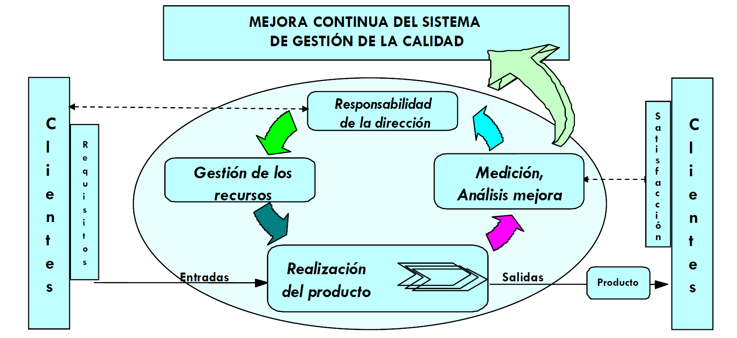

Figura 1. Gestión de procesos – Mejora continua

**Subtema 2.2:**

Mapa de Procesos.

**MARCO TEÓRICO**

# Gestión de Procesos

Se requiere que la empresa cambie su visión vertical por la de una organización horizontal.

Identificar las áreas que están en conflicto, se debe identificar los principales servicios y productos, las principales áreas a las que se puede denominar “Macroprocesos” o “Grandes gestiones”



Figura 2. Organización horizontal

# Gestión de procesos – Clasificación

* Procesos estratégicos:
  + Engloban la planificación, toma de decisiones y despliegue de planes y políticas. Destinado a conducir y controlar los objetivos de la organización, políticas y estrategias. Gestionan la relación mercado – empresa.
* Procesos operativos:
  + Componen el saber hacer y el negocio. Permiten generar el producto que se entrega al cliente externo. Son los procesos que generan valor.
* Procesos de apoyo:
  + Permiten el correcto funcionamiento de los procesos operativos, dando apoyo y proporcionando recursos.

Son aquellos de los cuales la organización tiene una gran dependencia, están orientados al cliente. Involucran un alto porcentaje de los recursos de la organización.

El cumplimiento de la “misión”, el progreso de la “visión” y el logro de los objetivos estratégicos dependen en gran parte de ellos.

**Subtema 2.3:**

Estructura de Mapas de Procesos.

# Mapa de proceso

Es la representación gráfica de todos los procesos que constituyen las actividades de la empresa y sus interrelaciones, tanto entre sí como con el exterior, se debe identificar los macroprocesos y procesos operativos de la organización y prescindir de los detalles (procesos de orden inferior o subprocesos).

La tarea de identificación y diseño del mapa de procesos está asociada al establecimiento de la visión y planificación estratégica de la organización.

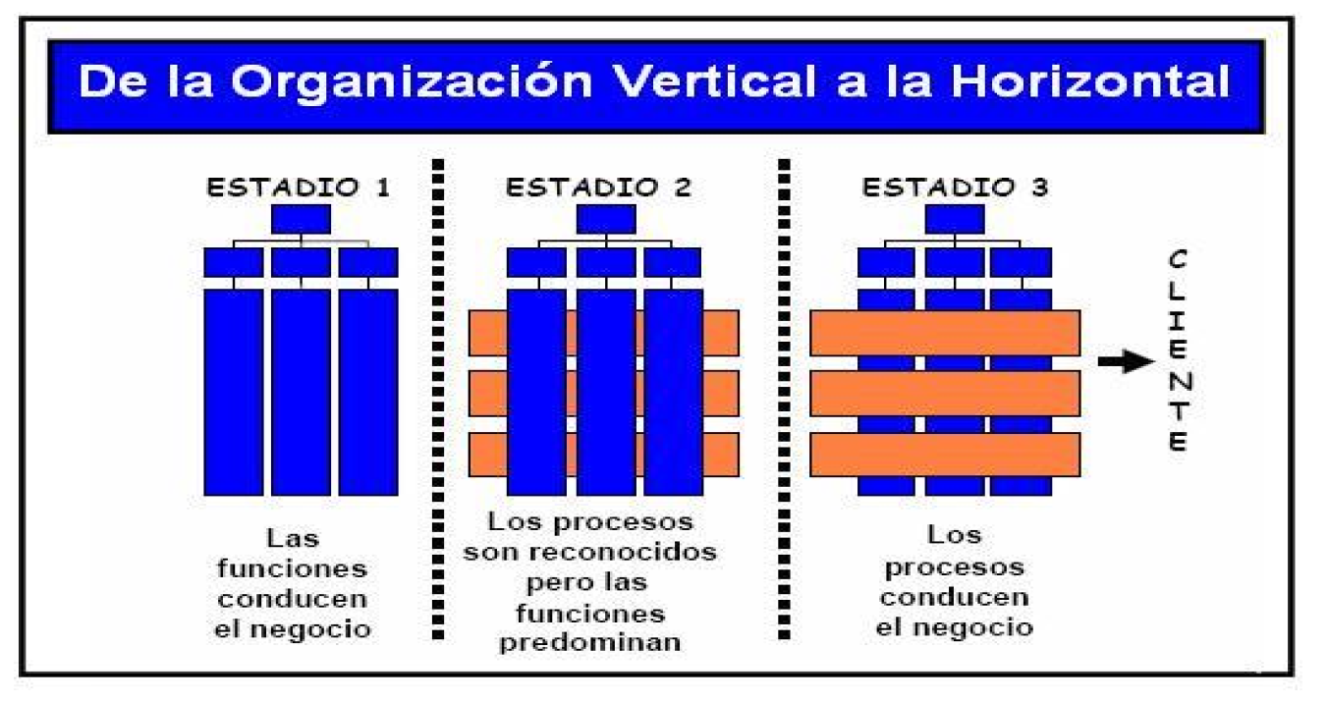

Figura 3. Mapa de proceso

**Ejemplos:**

ELABORAR UN MAPA DE PROCESOS

Para la elaboración de un mapa de procesos, se está desarrollando un caso para que el alumno pueda identificar las diferencias entre los procesos estratégicos, operativos y de apoyo. Debe ser aplicada de la siguiente manera según la figura 4 :

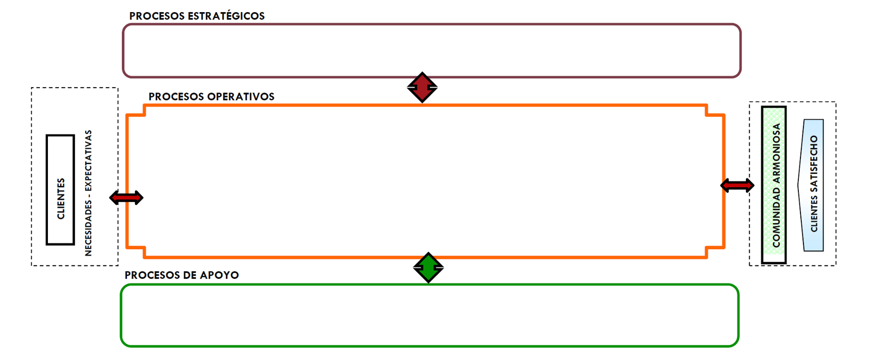

Figura 4. Esquema de mapa de proceso

Una inmobiliaria es una compañía que administra inmuebles, dedicada a la compra y venta de propiedades, tales como casas, departamentos, oficinas, locales, entre otros.

La empresa inmobiliaria tiene un esquema centrado en la producción donde sus procesos core o de negocio son la gestión de alquileres, administrar inmuebles, la gestión de mantenimiento, la gestión de remodelación y la gestión de cadena de construcción.

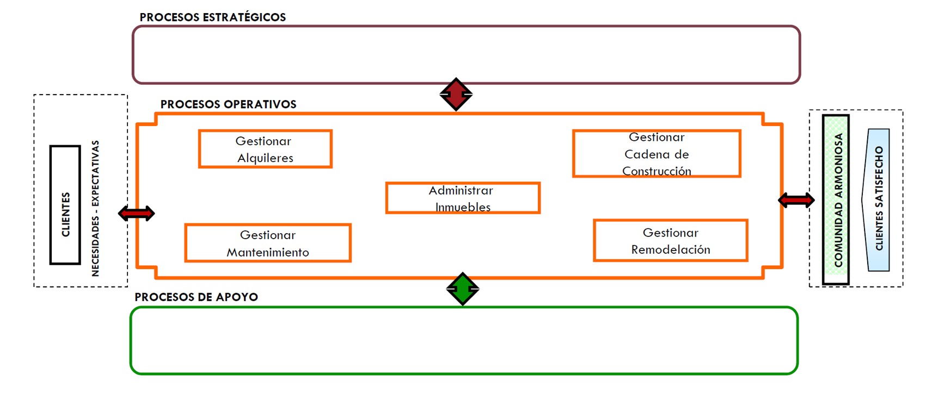

Figura 5. Procesos operativos

Otra de sus funciones es asesorar sobre las condiciones técnicas del inmueble y las diversas circunstancias que se relacionen con este como por ejemplo los procesos de soporte o apoyo como la gestión de recursos humanos, gestión de infraestructura, gestión de ambiente de trabajo, gestión de recursos económicos y materiales, gestión de las TICs, entre otros.

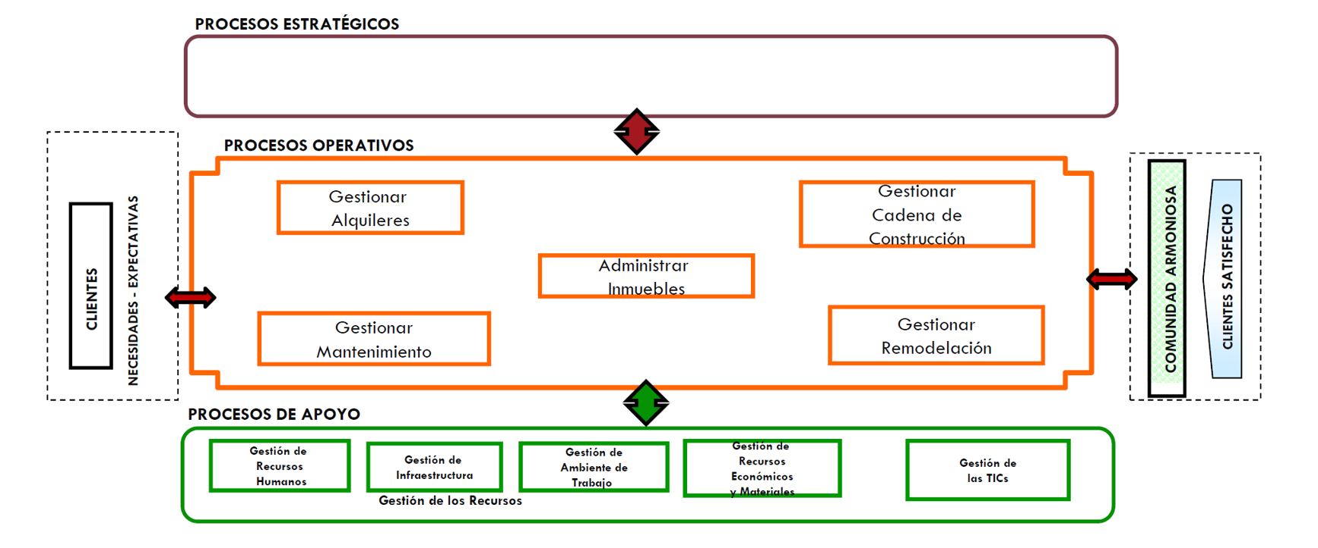

Figura 6. Procesos de apoyo

Estas compañías se hacen llamar “constructora e inmobiliaria”. Dichas empresas para tomar las mejores decisiones tienen la gestión estratégica, gestión de calidad, gestión de medio ambiente, gestión prevención de riesgos y gestión ética y responsabilidad social. Por lo tanto, evalúan el terreno, realizan políticas de calidad, eligen los materiales, evalúan el impacto del medio ambiente y construyen la obra desde sus cimientos.

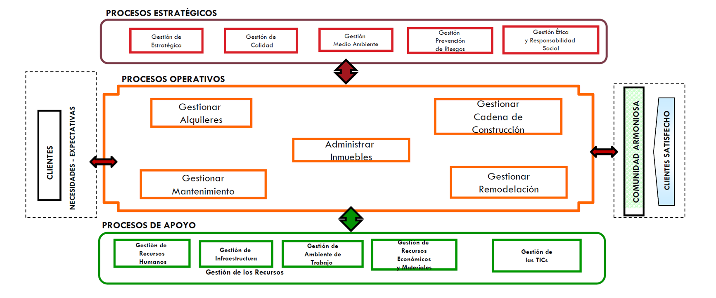

Figura 7. Procesos de estratégicos

**Actividad:**

Ingresa a la plataforma virtual, luego desarrolla la siguiente actividad propuesta:

1. **CUESTIONARIO TÉCNICO**
2. Definir las características de una gestión de procesos.
3. Indique porque las empresas deben cambiar su visión vertical por la de una organización horizontal.
4. ¿Cómo se logra la mejora continua en la gestión de procesos?
5. Explique porque es importante la relación entre los procesos de gestión y el organigrama de la organización.
6. Investigue otros enfoques de proceso que también busquen el rediseño o mejora continua.

1. **CONCLUSIONES DE LA EXPERIENCIA**

____________________________________________________________________________________________________________________________________________________________________________________________________________________________________________________________________________________________________________________________________________________________________________________________________________________________________________________________________________________________________________